Tytuł operacji:

Odtworzenie i zachowanie zabytkowego parku podworskiego w Dziewokluczu

Numer wniosku:

DN/MP/13/2011

Kwota dofinansowania:

24 562,89

Realizacja wskaźnika z LSR:

Opis operacji:

Odtworzenie i utrzymanie parku podworskiego w Dziewokluczu zapewniło osiągnięcie celu operacji czyli zachowania cennego dziedzictwa przyrodniczo-krajobrazowego i zwiększenia atrakcyjności obszaru na potrzeby jego mieszkańców i turystyki. Zakres operacji obejmował:
- wycięcie obszaru roślinności drzewiastej powstałych z samosiewu, a następnie wykarczowanie pniaków i korzeni po wyciętych krzewach załadowanie ich na środek transportu i wywiezienie na wytypowane miejsce z pozostawieniem do naturalnego rozkładu a potem wyrównanie terenu po karczunku.
- wykoszenie i rozdrobnienie niepożądanej roślinności zielonej
- uprzątnięcie śmieci i gruzu z terenu zabytkowego parku
Operacja wspiera przyjazną dla środowiska działalność gospodarczą i społeczną na potrzeby turystyki i mieszkańców.

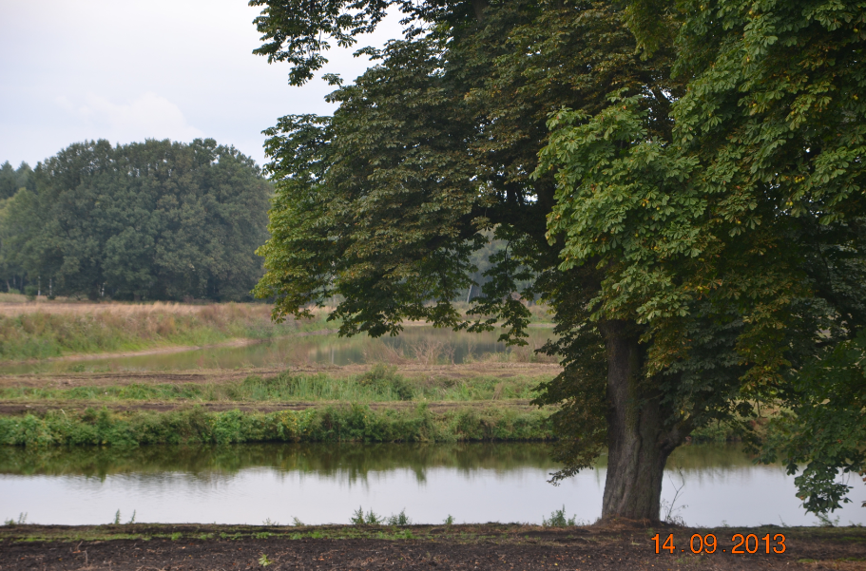
Odtworzenie i zachowanie zabytkowego parku podworskiego w Dziewokluczu.
